COMPRE LAS 24 HORAS (SI QUIERE)

La crisis y el turismo empujan hacia la apertura libre

El gran comercio, visto como enemigo de las pymes¹, también puede ser su locomotora

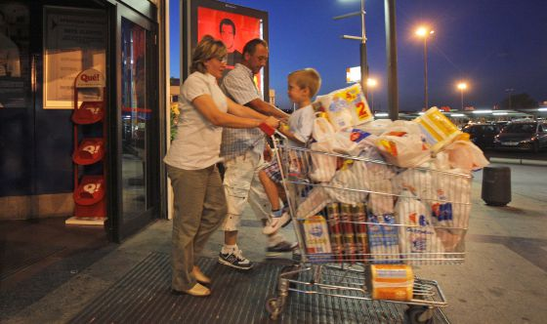

Los comercios de Madrid podrán abrir a cualquier hora todos los días. / g. lejarcegi

C
omprar, comprar y comprar a todas horas. Esta es la receta contra la crisis que deja entrever el Gobierno con sus medidas hacia la liberalización de los horarios comerciales. La hipótesis es sencilla: si las tiendas abren más, las ventas aumentarán y hará falta más personal. Más empleo se traducirá en sueldos y en más alegría a la hora de gastar. Un círculo de consumo que nos sacaría de la recesión. En teoría. La crisis parece ser la palanca² definitiva con la que el Ejecutivo de Mariano Rajoy quiere desatascar la eterna polémica sobre los horarios del comercio. Y los turistas que llegan los domingos con la cartera³ llena son un objetivo claro.
¿Más horas de tiendas abiertas se traducirán de verdad en más ventas? ¿En más empleo o en abusos laborales? ¿Morirá el pequeño comercio? (…). La Confederación de Comercio de Madrid es un elemento extraño en medio de la batalla: ha cambiado de bando⁴. “Es cierto que antes nosotros éramos contrarios a la liberalización total de los horarios, pero con la crisis que vivimos creemos que debemos apoyar cualquier medida que pueda traducirse en puestos de trabajo para el sector.
Hemos comprobado que abrir los domingos en las zonas de afluencia turística de la capital en los últimos años ha funcionado”, defiende Hilario Alfaro, presidente de esta organización. Eso sí, Alfaro cree que debe crearse un observatorio para comprobar⁵ si realmente se crea empleo neto. “Se van a generar puestos, pero también se van a destruir muchos en el pequeño y mediano comercio. Habrá que hacer la cuenta para ver si compensa, pero de entrada no podemos negarnos⁶ a intentarlo porque estamos en una situación de emergencia”, razona. (…)

elpais.com - Cristina Delgado / Raquel Vidales - 6 JUL 2012

Vocabulario:
- Pymes: PME- PMI (petites et moyennes entreprises)
- La palanca: le levier
- La cartera: le portefeuille
- El bando: le camp
- Comprobar: vérifier
- Negarse: refuser

Orientaciones para el comentario:
- Identifica y restituye las principales informaciones del documento.
- ¿Cuál es la receta del Gobierno español contra la crisis?
3) ¿Cuáles son las consecuencias positivas y negativas de esta medida?
4) ¿Qué piensas de la flexibilidad de los horarios comerciales en Francia?

